2024-2025 EĞİTİM ÖĞRETİM YILI BAHÇELİEVLER SAADET ÖZDEMİR KIZ MESLEKİ VE TEKNİK ANADOLU LİSESİ BİGEP PROJESİ KAPSAMINDAKİ ETKİNLİKLER
BÖLÜM/DERS: DİN KÜLTÜRÜ VE AHLAK BİLGİSİ AY: MAYIS
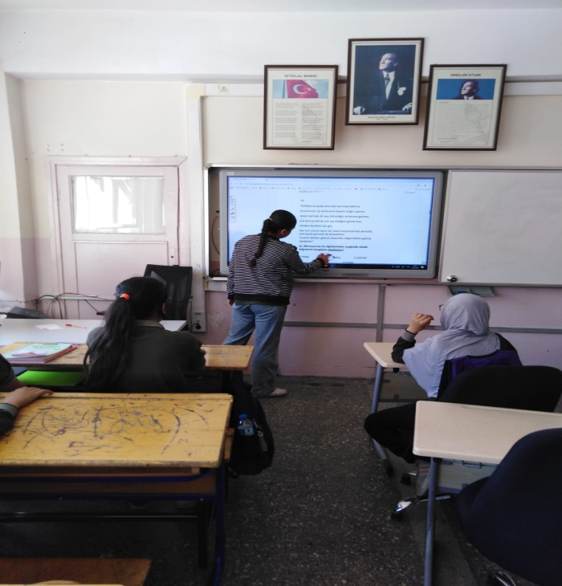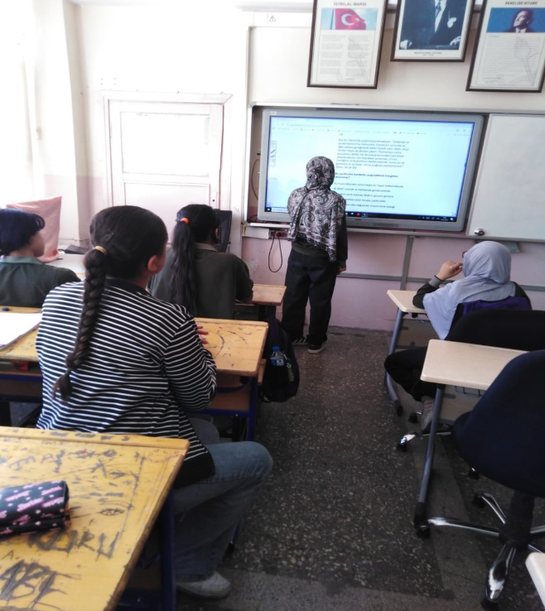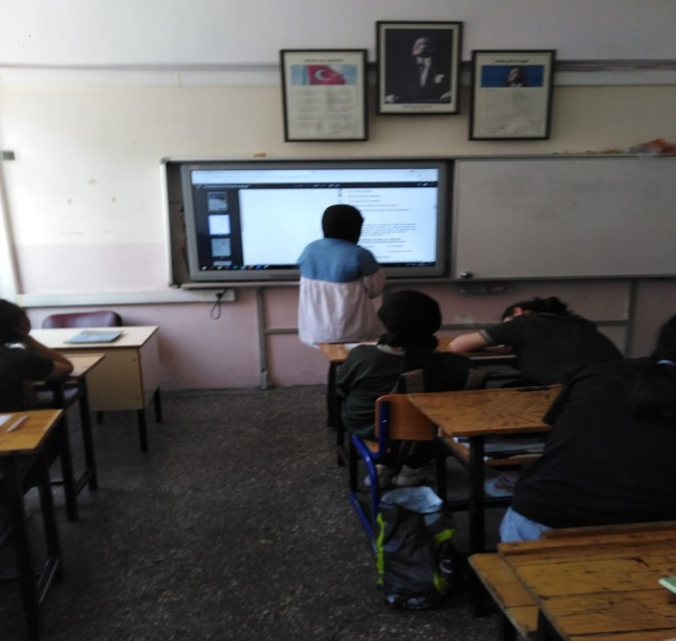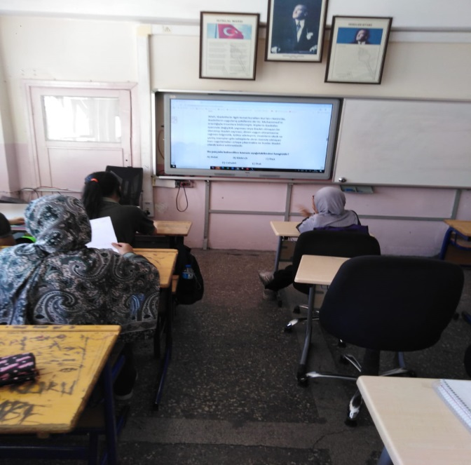

YAPILACAK ETKİNLİK İLE İLGİLİ AÇIKLAMALAR:
Okul/Kurumumuz Din Kültürü ve Ahlak Bilgisi zümresi olarak Mayıs ayı başarıyı iyileştirme geliştirme projesi kapsamında “YKS’de” Din Kültürü ve Ahlak Bilgisi ile ilgili çıkmış soruların bir kısmının çözümleri yapılmıştır. Bu etkinlikte YSK’de Din kültürü ve Ahlak Bilgisi ile ilgili soruların çözümü, soru tipleri ve sınava hazırlık konusunda öğrencilerin bilinçlenmeleri sağlanmıştır.

ÖĞRETMEN AD-SOYAD
Kemal ERDİNÇ , İbrahim URFALI

